がけ付近の建築認定基準
（広島県建築基準法施行条例第４条の２第２項第６号）

申請のがけ面は，下記の一に該当し認定基準を満たしている。
□ １．建築物自体で対応する計画
がけ下の場合
がけ崩れにより被害を受けるおそれのある建築物の部分を鉄筋コンクリート造とし，がけに面する側について，原則として開口部を設けないもの
がけ上の場合
がけ側の建築物の基礎の根入れを深くする等，基礎応力ががけに影響を及ぼさないもの
□ ２．がけ面の措置により対応する計画で，実施が確実と見込まれるもの
都市計画法第２９条第１項及び第２項による開発許可又は改正法附則第２条の規定による改正前の宅地造成等規制法第８条第１項による宅地造成許可，盛土規制法第１２条第１項による宅地造成等許可若しくは同法第３０条第１項による特定盛土等許可に基づくもの※
（ただし，当該許可区域外に隣接してがけがある場合にはこの限りでない。）
※ 盛土規制法施行令第４条に規定する土石の堆積及び同法施行令第６条に規定する崖面崩壊防止施設の設置によるものを除く。
都市計画法第３４条の２第１項又は改正法附則第２条の規定による改正前の宅地造成等規制法第１１条，盛土規制法第１５条第１項若しくは同法第３４条第１項による協議が成立したもの※
※ 盛土規制法施行令第４条に規定する土石の堆積及び同法施行令第６条に規定する崖面崩壊防止施設の設置によるものを除く。
建築基準法施行令第１４２条による擁壁で覆われるもの
崩壊防止工事（公共工事で実施され，かつ維持管理されるもの）が施工され，安全性が確かめられるもの
土質試験等に基づき，地盤の斜面安定計算でがけの安全が確かめられるもの
切土をした土地の部分に生ずるがけ又はがけの部分であって，次のア又はイのいずれかに該当する場合で，石張り，芝張り，モルタルの吹付け等の表面保護工がなされているもの

ア 土質が次の表の上欄に掲げるものに該当し，かつ，土質に応じ勾配が同表の中欄の角度以下のもの

土質 | 軟岩（風化の著しいものを除く。） | 風化の著しい岩 | 砂利，真砂土，関東ローム，硬質粘土その他これらに類するもの
（この角度であれば）擁壁を要しない勾配の上限 | ６０度 | ４０度 | ３５度
（この角度であれば）擁壁を要する勾配の下限 | ８０度 | ５０度 | ４５度

イ 土質がアの表の上欄に掲げるものに該当し，かつ，土質に応じ勾配が同表の中欄の角度を超え同表の下欄の角度以下のもので，その上端から下方に垂直距離５メートル以内の部分。（図１参照）
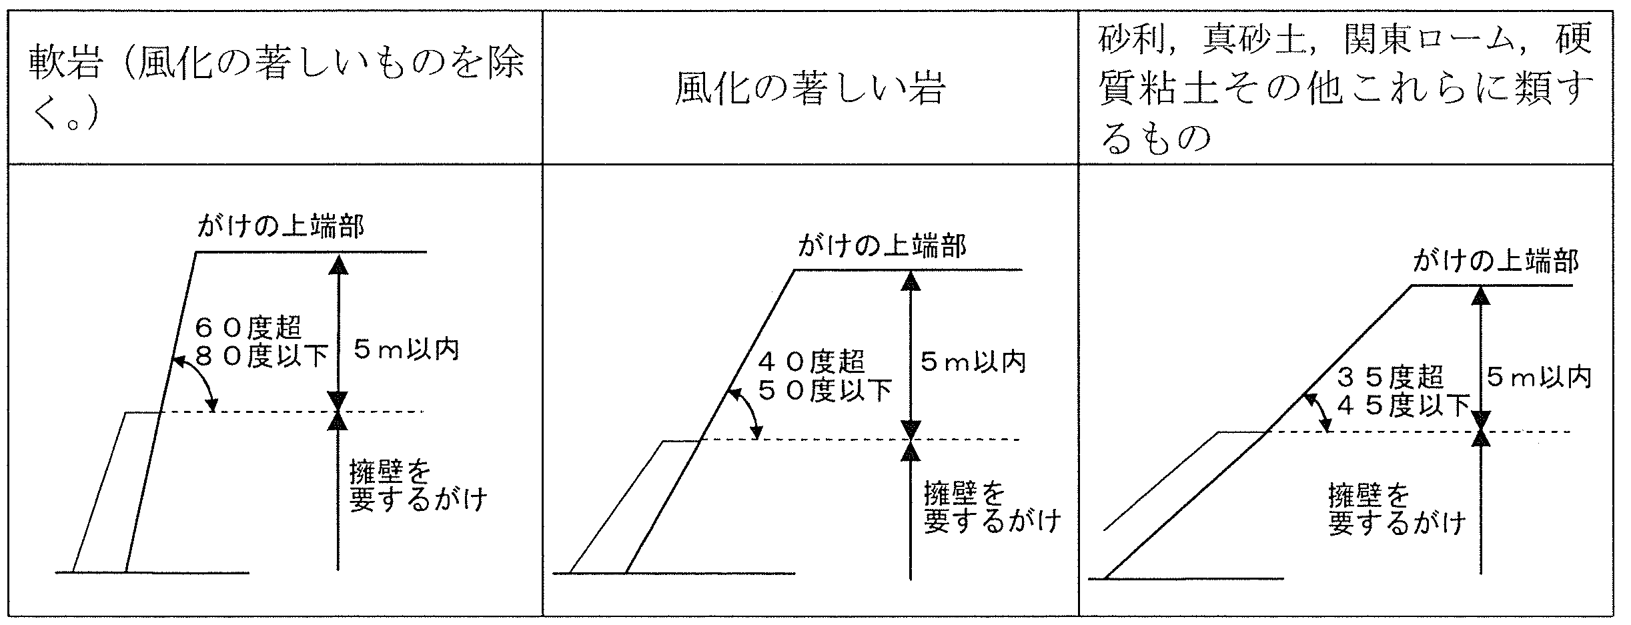
図１

また，この場合において，アに該当するがけの部分により上下に分離されたがけの部分があるときは，アに該当するがけの部分は存在せず，上下のがけの部分は連続しているものとみなす。（図２参照）

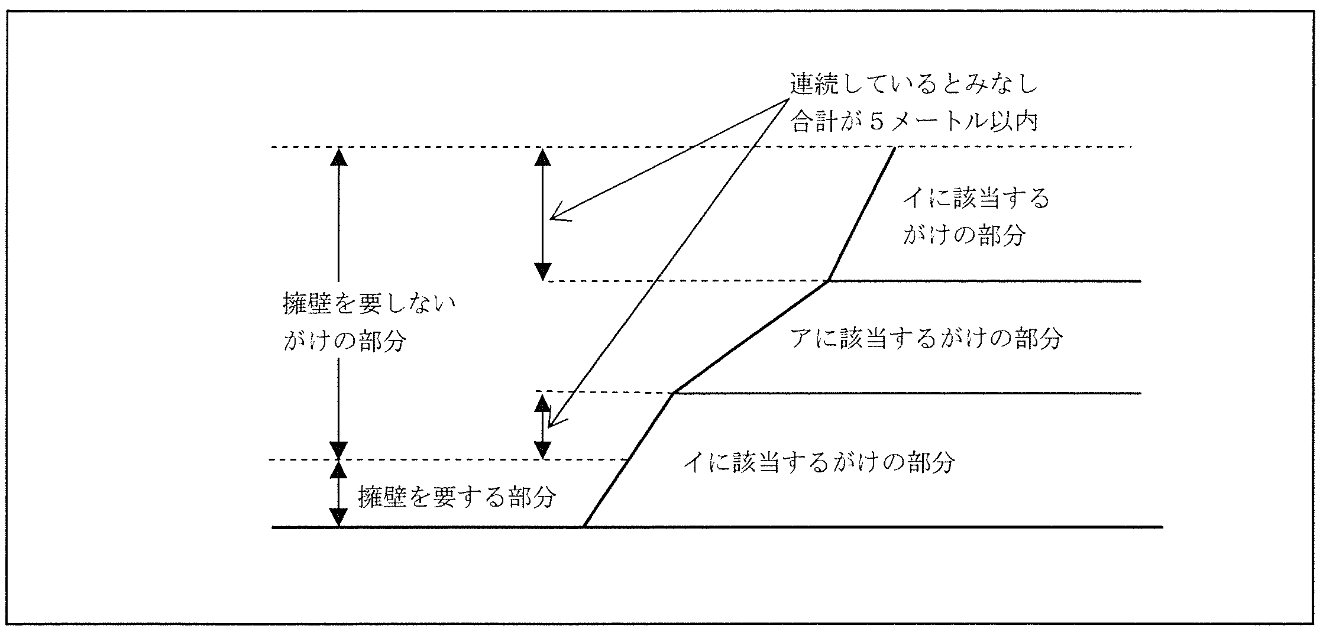
図２
上記⑤又は⑥において，法面の勾配が３０度を超え，垂直距離が５メートルを超える場合は，次に定める小段を設けるもの。（図３参照）

ア 高さ５メートル以内ごとに幅１～２メートルの小段
イ 垂直距離が１５メートルを超える場合は，高さ１５メートル以内ごとに３～５メートル以上の幅広の小段

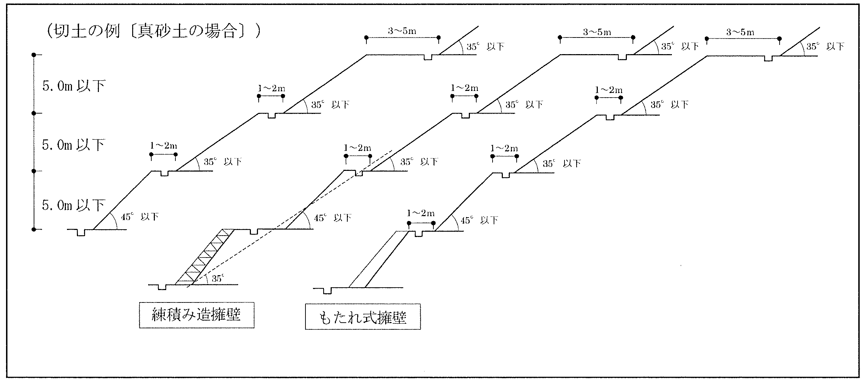
図３

ウ のり面の上部に自然斜面が続いているなど，切土又は盛土のり面以外からの表面水が流下する場所には，のり肩排水溝を設けること。
エ 小段には，小段上部のり面の下端に沿って，排水溝を設けること。また，小段は排水溝の方向に５％程度の下り勾配をつけて施工し，排水溝に水が流れるようにすること。
オ のり肩又は小段に設ける排水溝に集められた水をのり尻に導くため，縦排水溝を設けること。縦排水溝は，流量の分散を図るため間隔は２０メートル程度とし，排水溝の合流する箇所には，必ずますを設けて，ますには，水が飛び散らないようにふた及び泥溜を設けること。
□ ３．その他
認定基準１及び認定基準２の措置に準じた計画等で，建築物の埋没及び倒壊のおそれがないもの
地域の特性に即し，十分な技術的根拠をもって計画されるもの

